Отчет по выполнению индивидульного проекта. Этап 3
  - Архитектура компьютеров и операционные системы
Ефремова Полина Александровна
Содержание

Список иллюстраций

Список таблиц

1 Цель работы
Выполнить третий этап реализации проекта

2 Задание
Добавить к сайту достижения.
- Добавить информацию о навыках (Skills).
- Добавить информацию об опыте (Experience).
- Добавить информацию о достижениях (Accomplishments).
- Сделать пост по прошедшей неделе.
- Добавить пост на тему: “Язык разметки Markdown.”

3 Выполнение лабораторной работы
- Готовлю файл для смены информации обо мне (рис. 1). (рис. 2).
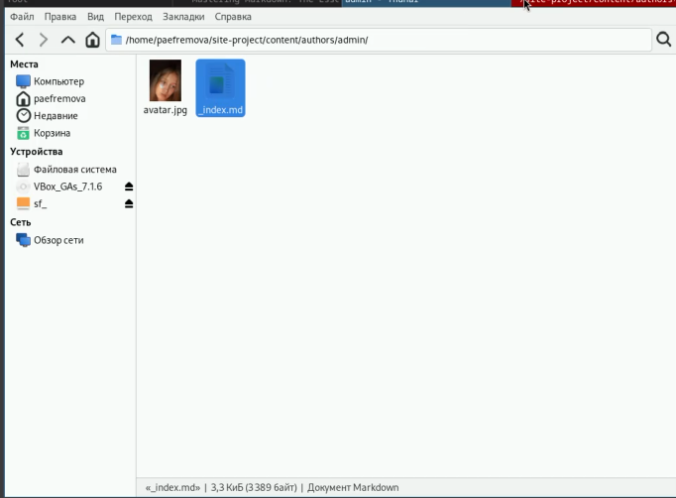
Рис. 1: Файлы био
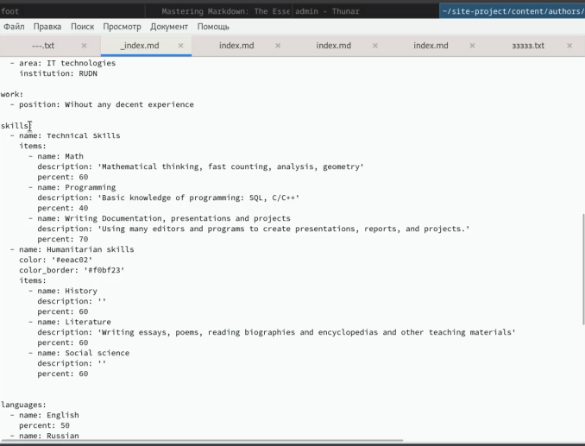
Рис. 2: Изменение файла
- Пишу пост о языке разметки Markdown (рис. 3). (рис. 4).
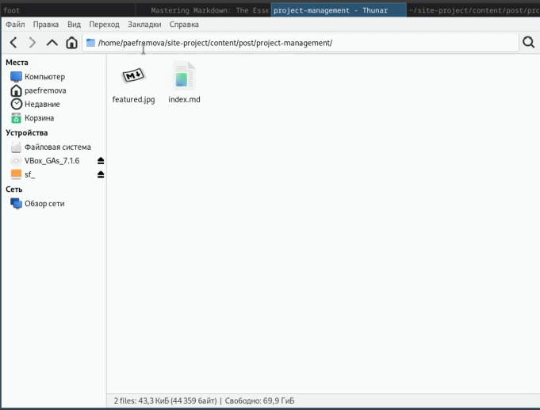
Рис. 3: MD
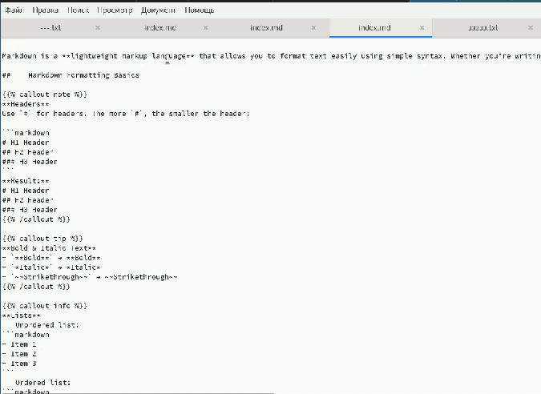
Рис. 4: Измененный файл
- Пост о прошедшей неделе (рис. 5). (рис. 6).
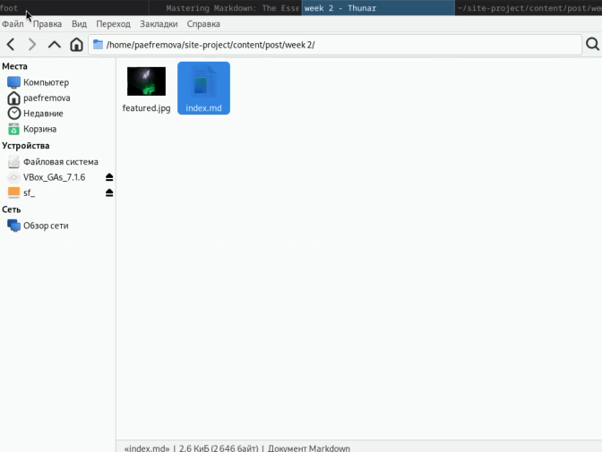
Рис. 5: Прошедшая неделя
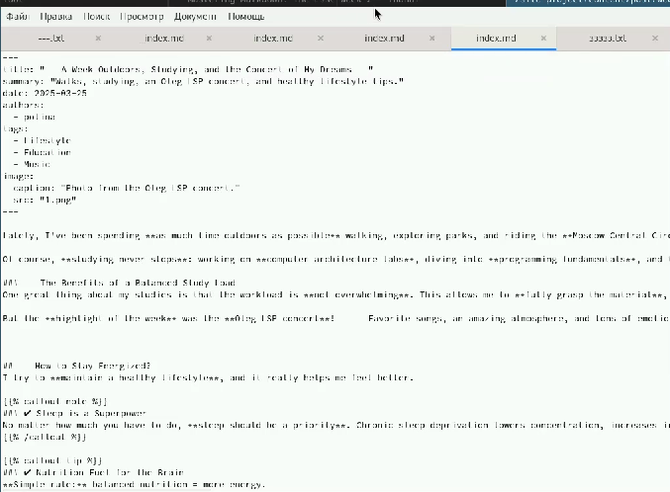
Рис. 6: Измененный файл
- Ввожу hugo server и выполняю проверку изменений (рис. 7).
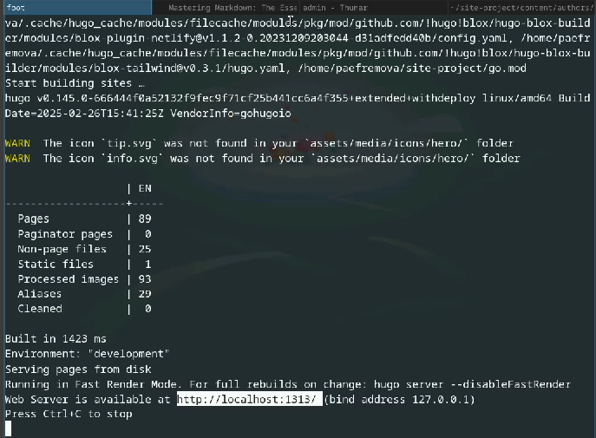
Рис. 7: Проверка
- Добавляю информацию на Git (рис. 8).
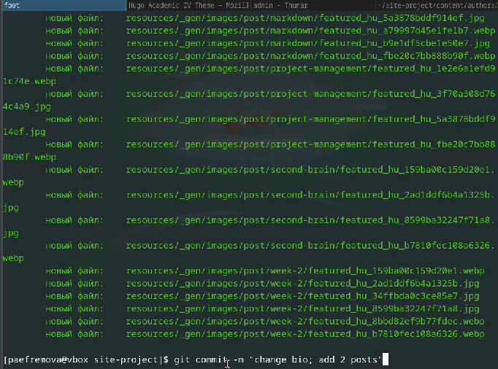
Рис. 8: на Git
- Перехожу на сайт и проверяю все изменения! (рис. 9). (рис. 10).
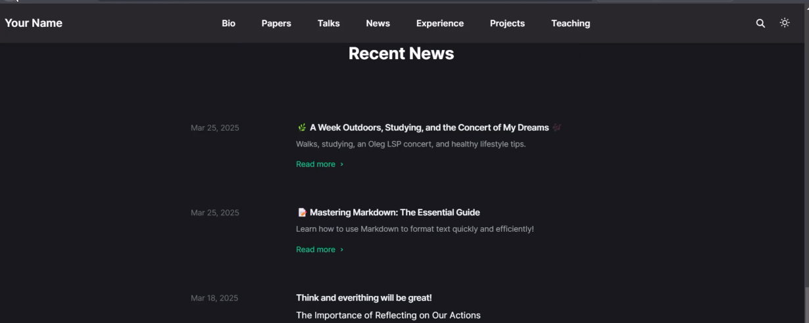
Рис. 9: Проверка био
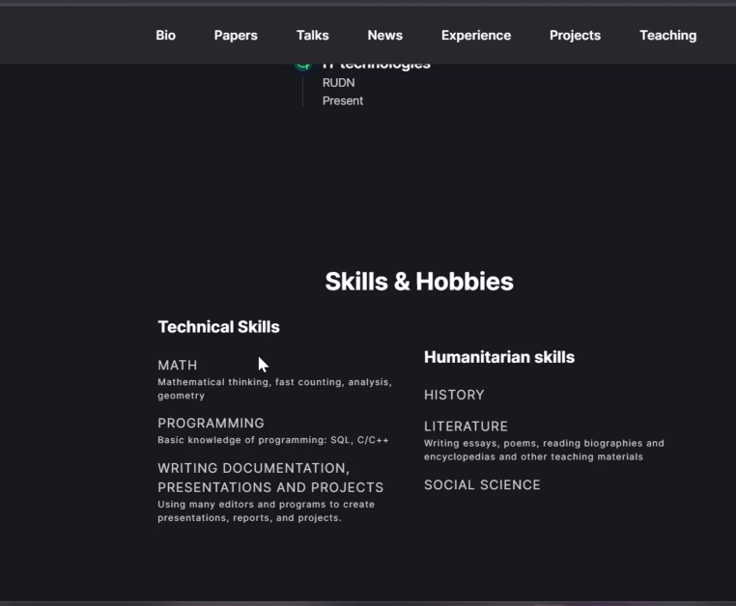
Рис. 10: Проверка достижений

4 Выводы
Теперь добавлено больше информации на сайте, мои достижения и также читатели могут ознакомится с моим образом жизни!

Список литературы
Этапы реализации проекта

